新 书 推 荐

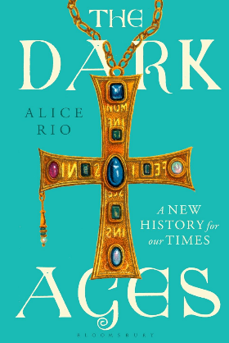
中文书名：《黑暗时代：重写我们的时代》
英文书名：THE DARK AGES: A New History of Our Times
作 者：Alice Rio
出 版 社：Bloomsbury Circus
代理公司：PFD/ANA/ Jessica
页 数：432页
出版时间：2027年2月
代理地区：中国大陆、台湾
审读资料：大纲
类 型：历史
版权已授：英国、美国、德国、荷兰、西班牙

内容简介：

黑暗时代时欧洲历史上最引人入胜，却也最为陌生的时期之一。罗马帝国覆灭之后，人们开始重新定义权力的本质、政治的意义，以及何为美好生活。倘若将这段历史叙述为基督教单一文化的胜利，便会掩盖这一时期欧洲令人惊叹的多元面貌。这里还有另外一种叙事：它所描绘的版图是更为广义的“欧洲”，充满实验性、奇异感与凶险动荡，范围涵盖基督教势力下的爱尔兰、穆斯林统治的西班牙，信奉异教的纳维亚，以及曾统治中亚草原、鲜为人知的犹太游牧帝国。

或许更出人意料的是，这段历史的最佳讲述切入点是一众鲜活的女性人物。处于婚姻、奴役、或其他缘由，她们不得不跨越巨大的文化和社会鸿沟，以求在全新环境中生存立足。她们之中有的贵为王后，有些身为奴隶，还有少数人身兼两种。她们最初处于极度弱势之中，这份经历倒逼她们不得不比那些手握军权、来去纵横之人有更强的文化适应力。透过她们的视角审视历史，我们便不再局限于简单的英雄成败叙事，得以看见一个更多元化、充满变化，又彼此联结的欧洲。

作者简介：

爱丽丝・里奥(Alice Rio)为伦敦国王学院中世纪史教授，是全球研究欧洲黑暗时代历史的顶尖学者之一。她已出版多部著作并发表大量论文，研究领域涵盖法律、奴隶制、女性议题、英雄史诗与神迹故事。《黑暗时代》将是她面向大众市场的第一部叙事史学作品。

感谢您的阅读！
请将反馈信息发至：版权负责人
Email：Rights@nurnberg.com.cn
安德鲁·纳伯格联合国际有限公司北京代表处
北京市海淀区中关村大街甲59号中国人民大学文化大厦1705室, 邮编：100872
电话：010-82504106
公司网址：http://www.nurnberg.com.cn
书目下载：http://www.nurnberg.com.cn/booklist_zh/list.aspx
书讯浏览：http://www.nurnberg.com.cn/book/book.aspx
视频推荐：http://www.nurnberg.com.cn/video/video.aspx
豆瓣小站：http://site.douban.com/110577/
新浪微博：安德鲁纳伯格公司的微博_微博 (weibo.com)
小 红 书：“安德鲁读书”， “安德鲁童书”
微信订阅号：ANABJ2002


